На машине iwdm_db нужно поставить postgresql 15 версии (также как на iwdm когда-то гуглим на статью на хабре):

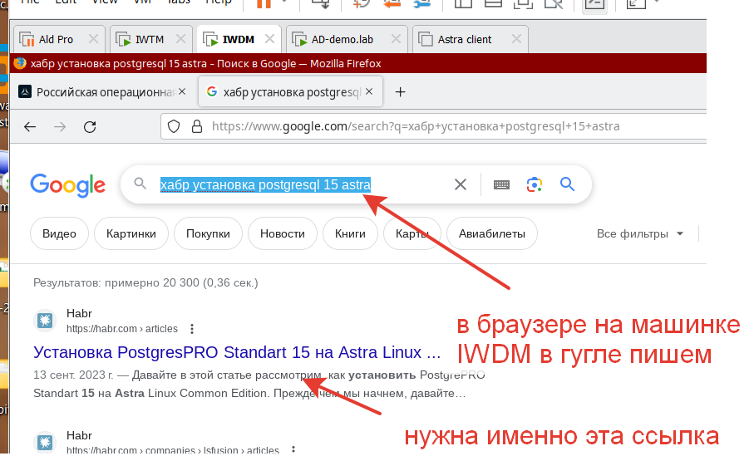В

Листаем статью по ссылке до вот этой информации:  
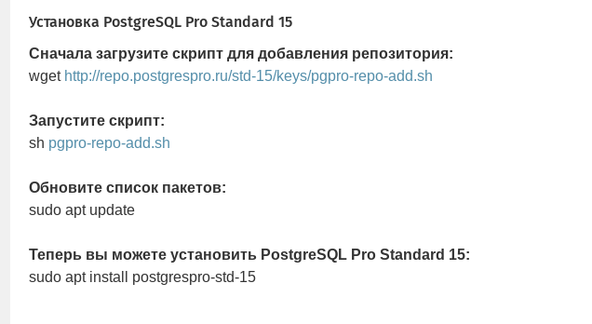

Далее копируем по очереди команды в терминал и выполняем их.

Переходим на **iwdm** и выполняем pg_dumpall

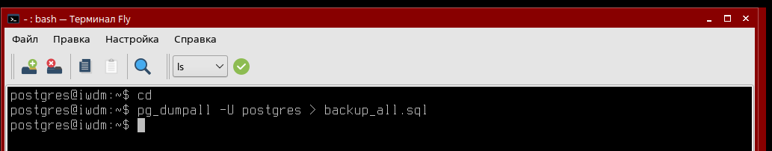

Копируем файл в удобное место, где имеются на это права 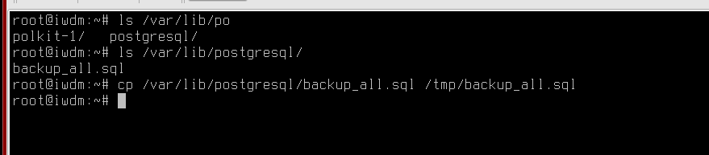

Переносим файл на **iwdm-db.** Можно выполнять с помощью команды

scp backup_all.sql пользователь@ip_целевой_машины:/путь_на_целевой_машине

Можно воспользоваться графикой winscp.

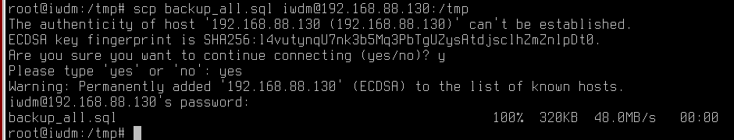

Переходим на iwdm-db и находим наш sql файл.

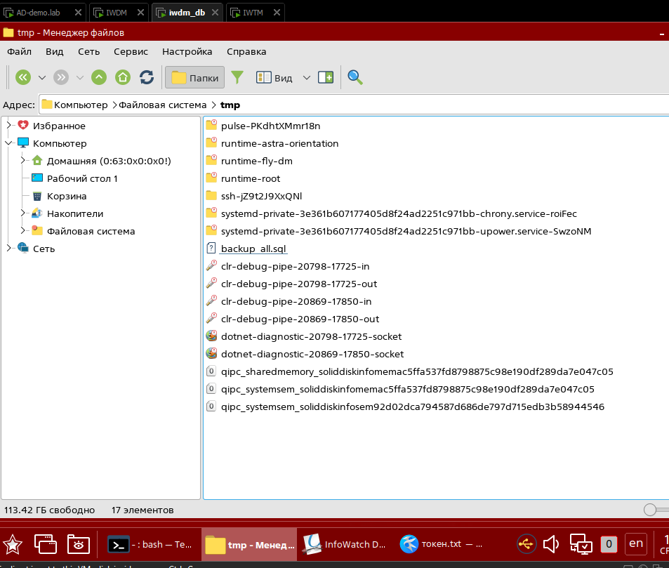

Перед восстановлением базы необходимо удалить существую, но при попытке может выдать ошибку. 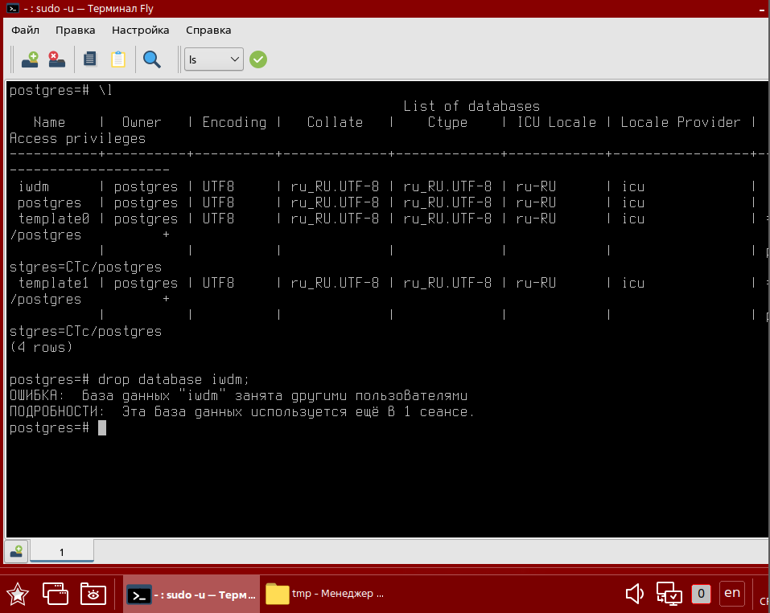

Для решения необходимо воспользоваться командой

SELECT pg_terminate_backend(pid) FROM pg_stat_activity WHERE datname = 'имя_базы_данных';

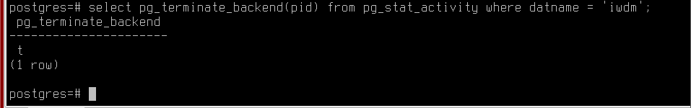

Если не выдает сообщений об ошибках и возвращает только "t", это означает, что запрос был успешно выполнен. t = true.

Далее повторяем команду по удалению

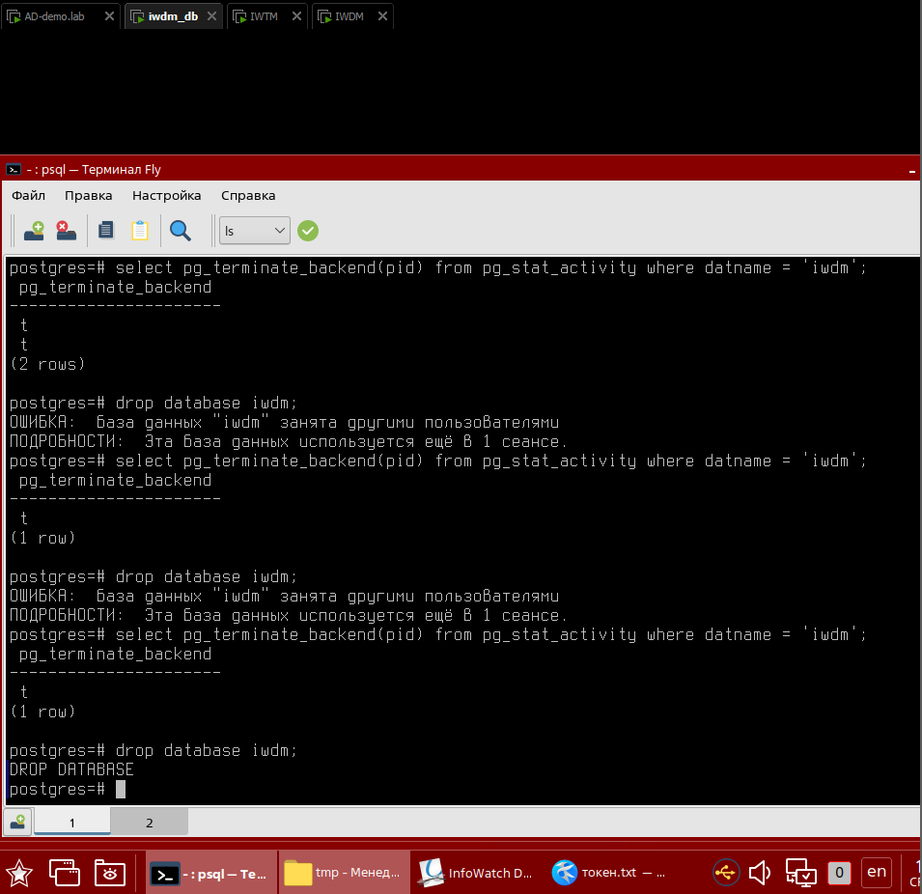

Создаем пустую базу данных iwdm и запускаем восстановление.

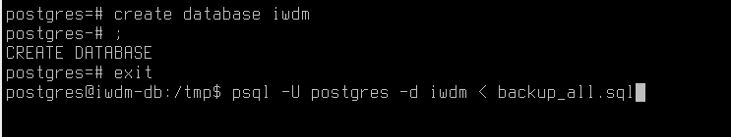

Далее на IWDM необходимо вписать адрес iwdm-dm в конфигурационном файле /opt/iw/dmserver/bin/InfoWatch.DeviceMonitor.Server.dll.config

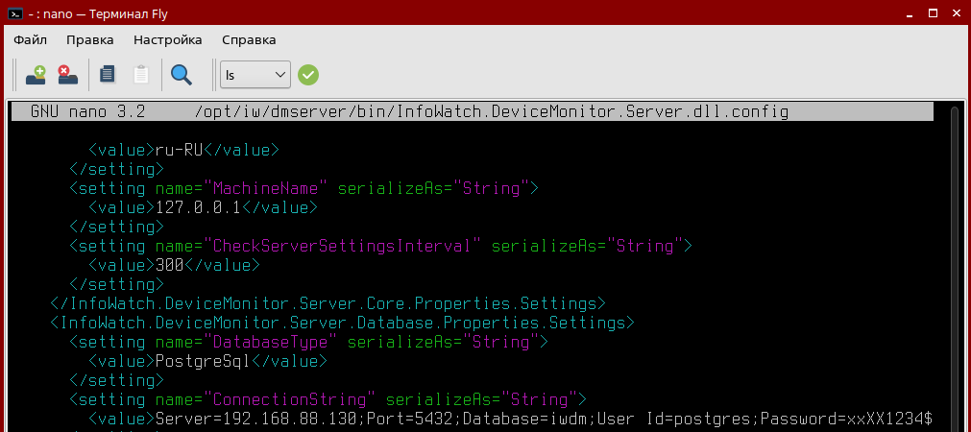

Обязательно проверить наличие адреса с помощью файловой системы.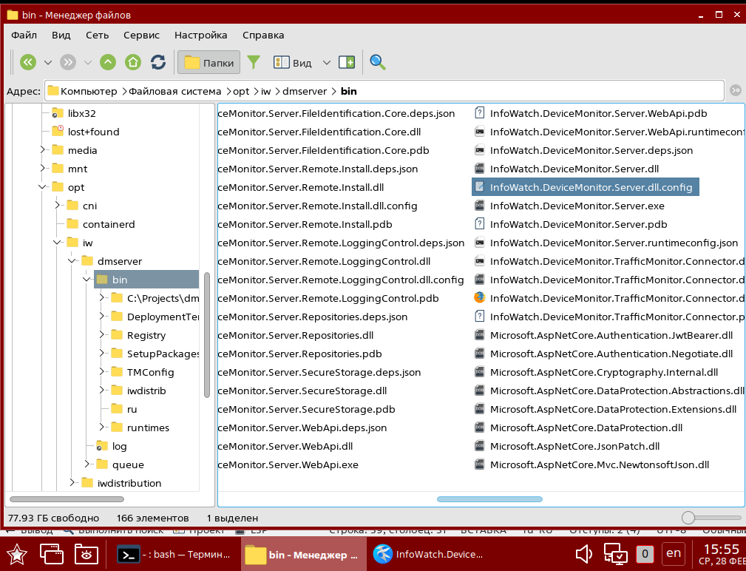

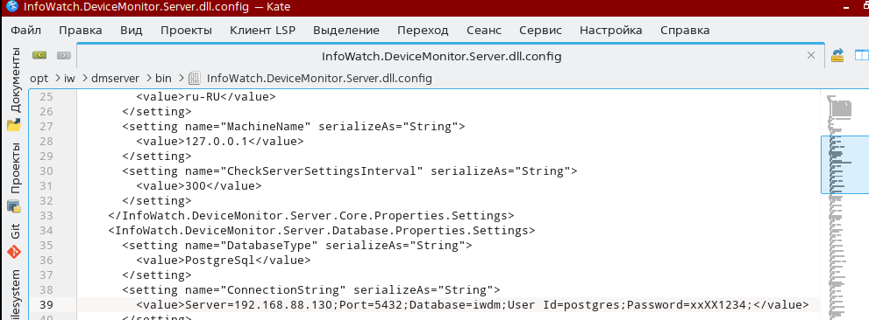

Привести конфиг /var/lib/pgpro/std-15/data/pg_hba.conf к виду:

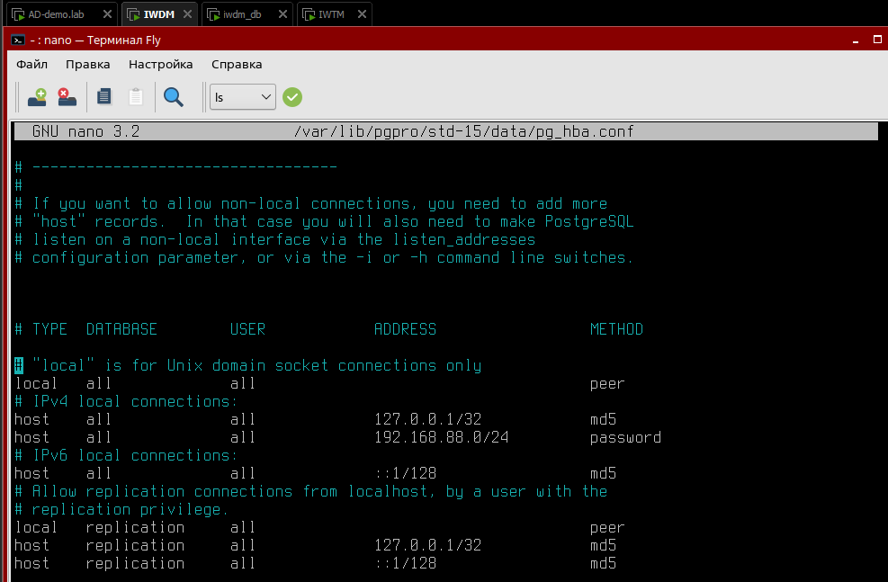

Привести конфиг /var/lib/pgpro/std-15/data/postgresql.conf  
(нужно раскомментировать строку с port = 5432)

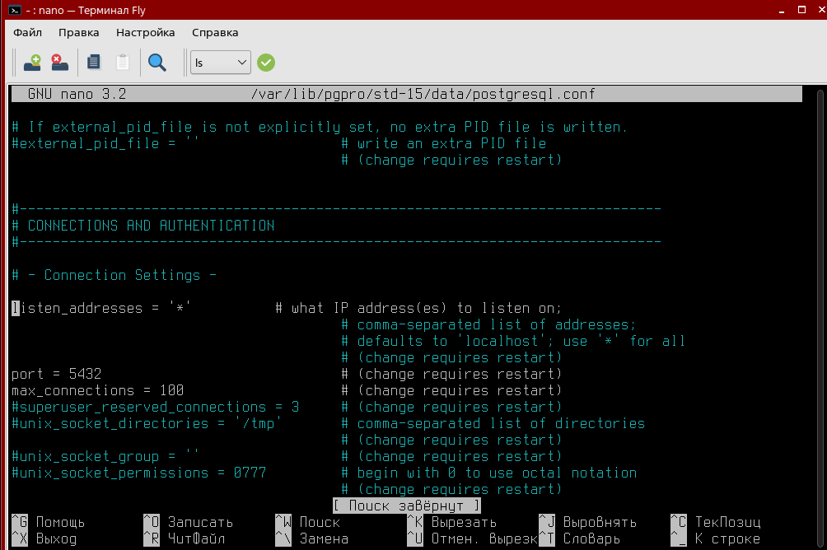

На **iwdm-db** приводим файл /var/lib/pgpro/std-15/data/pg_hba.conf к виду:

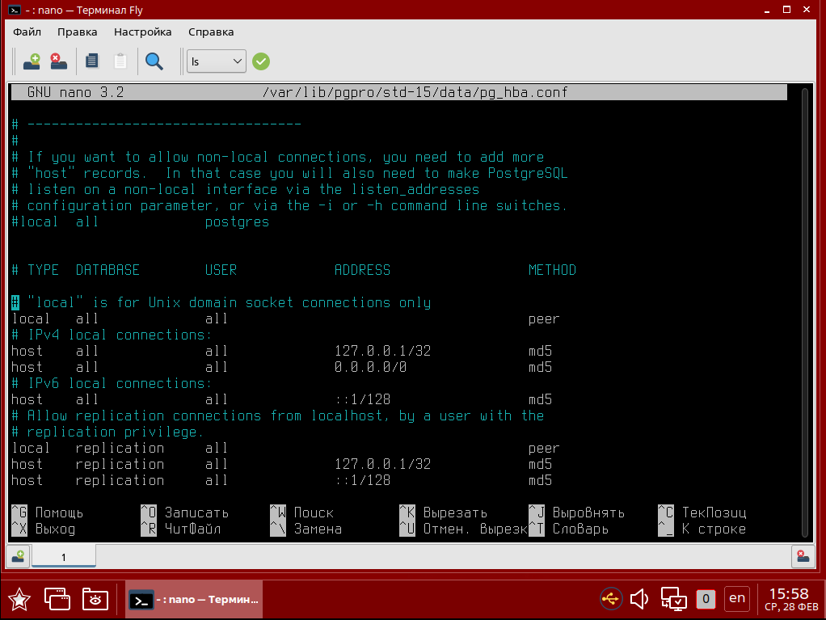

0.0.0.0 обозначает "любой IP-адрес", а /0 означает, что применяется к любому IP-адресу без ограничений.

приводим файл /var/lib/pgpro/std-15/data/postgresql.conf к виду:

(снова убираем комментарий с порта и ставим прослушивание для всех ‘*’

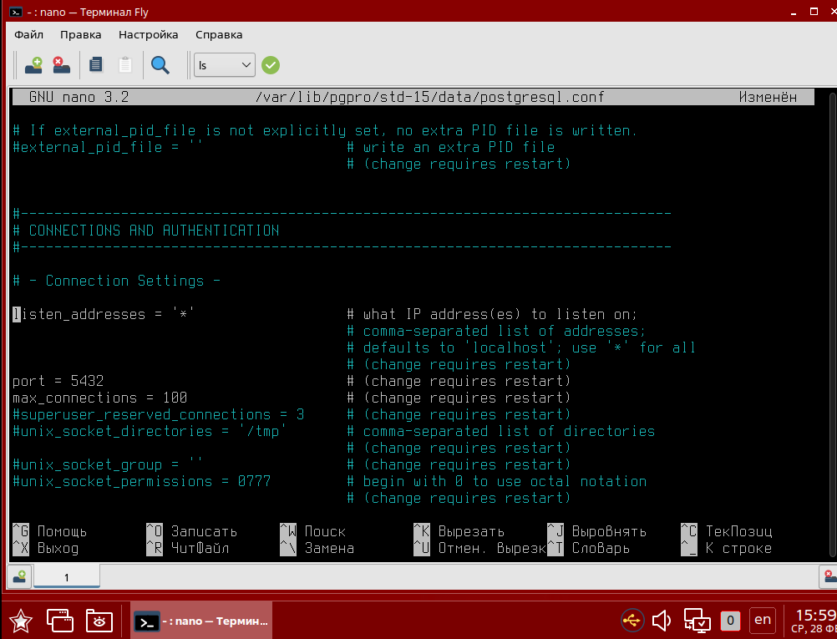

Далее перезапускаем службы postgres на двух машинах. Для того чтобы узнать точное имя, можно воспользовать командой

systemctl list-units --type=service | grep postgres

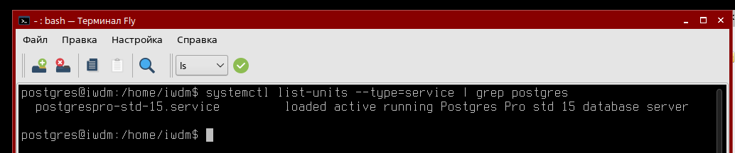

Выполняем systemctl restart postgrespro-std-15.service на iwdm и iwdm-db.

На iwdm перезапускаем службу iwdms. Показателем правильной работы будет наличие нашего адреса бд в строке состояния dotnet.

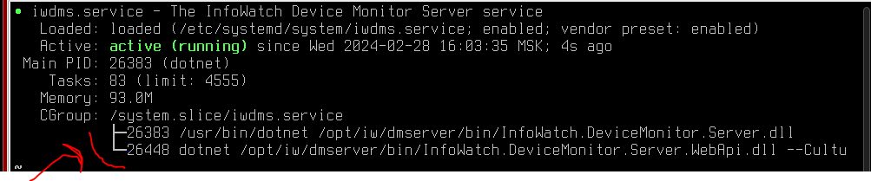

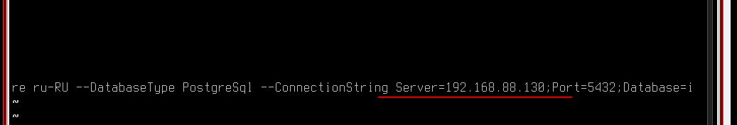

Правила появились

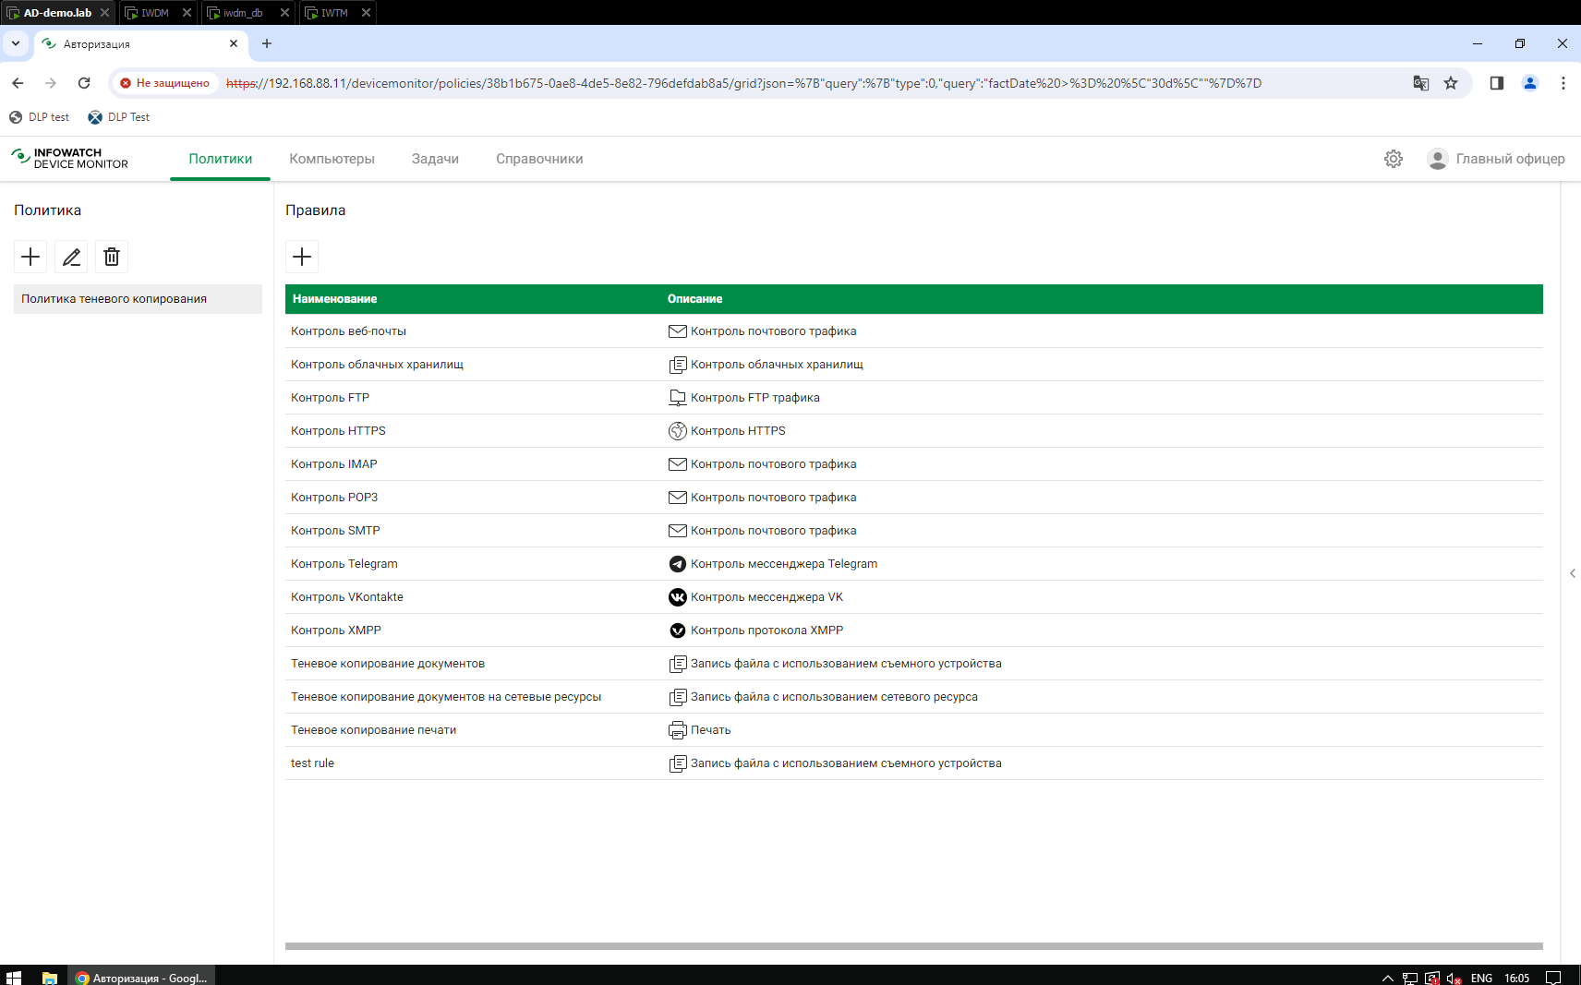

И в случае выключения iwdm-db происходит потеря соединения.

